Idrætspsykologi og teamudvikling i Ultimate 2 - Spændingsregulering

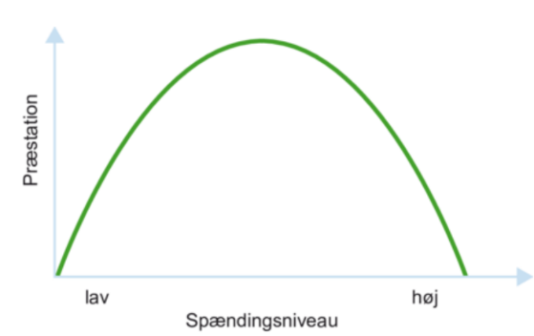
- Den omvendte U-kurve
  - Forklar den omvendte U-kurve i figur 8.2 s. 149
    - Lav en kobling til viden om motivation

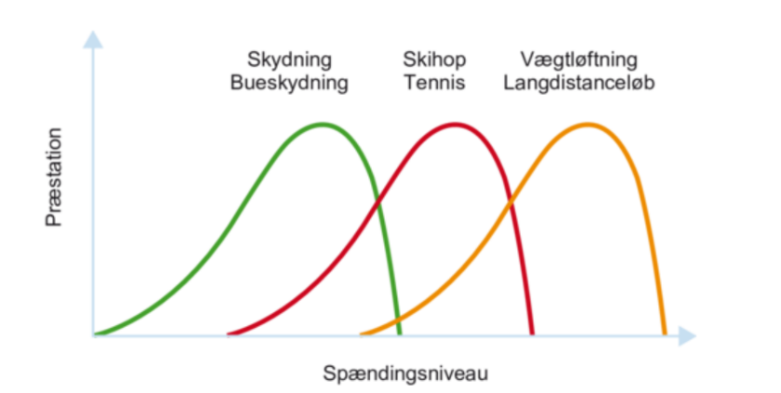
  - Forklar hvorfor der er forskelle i det optimale spændingsniveau på tværs af idrætsgrene vha. figur 8.3 s. 150

  - Forklar hvorfor følelser påvirker spændingsniveauet vha. figur 8,4 s. 152
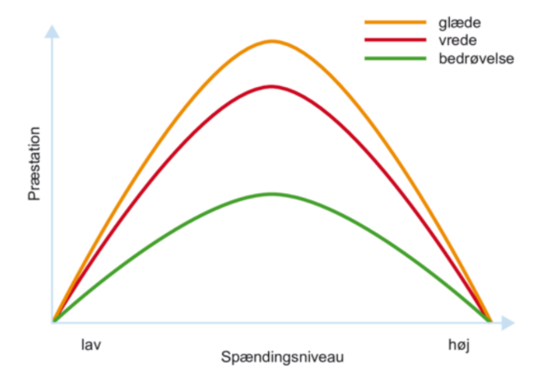

- Metoder til hhv. at øge og mindske spændingsniveauet (s. 151-154)
  - Udfyld nedenstående skema vha. siderne i bogen

Mindske spændingsniveauet |  | Øge spændingsniveauet
Metode | Hvordan bruges metoden konkret? | Metode | Hvordan bruges metoden konkret?
Progressiv muskelafspænding |  | Råb og slag
Åndedrætskontrol
Affirmationer
Kognitive omfortolkninger
Glæde/begejstring

- Casearbejde
Henrik er golfspiller på et stabilt niveau, og Anne går atletik, hvor hun er en dygtig 100 m løber. Henrik er meget nervøst anlagt, og Anne elsker at dyrke sin idræt, hvor hun deltager med stor glæde. Når Henrik deltager i konkurrencer, underpræsterer han ofte, når det virkelig gælder, da han nemt kan føle sig stresset (’negativ her og nu-stress’) og derved får et for højt spændingsniveau.
  - Tegn to typiske spændingskurver for Henrik og Anne og redegør for grafernes forløb.

  - Diskutér hvilke kognitive teknikker Henrik kan gøre brug af for at mindske de negative tanker, som opstår i forbindelse med stress.

  - Slutteligt skal du diskutere hvilke kropslige afspændingsteknikker Henrik kan gøre brug af for at få større kontrol over sin (fysiske) præstation (nævn mindst to).

- Afprøv progressiv muskelafspænding – vi går i gymnastiksalene
  - https://www.youtube.com/watch?v=lhkPdpl-I9g

